从程序员的角度分析神经网络中的正向传播和反向传播。

现在以一个隐藏层一个输出层的简单例子出发，推导出各层的w和b偏导的求法，从而能进行梯度下降。当改变x的维度、层数或者某层神经元的个数时，不难以此方法类推。最后推导出反向传播递推公式。
这个例子输入一个x=(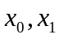)，最后输出一个y=(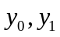)，隐藏层和输出层都由两个神经元组成，激活函数均为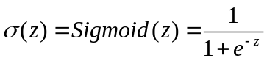，则具体的计算过程可以表示为下式：
（参数的上标表示层数，下标区分当前层的不同神经元和不同分量（如果下标有第二位），箭头表示x带入到下一层的所有神经元中进行计算）
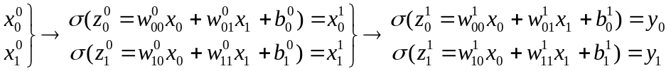 ①
则可以定义损失函数为：
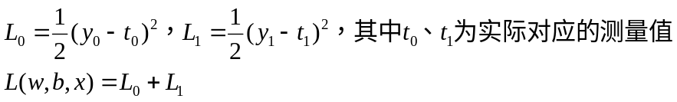
现在要进行梯度下降，更新各层的参数w和b，则需要求出L对于每层各个神经元函数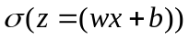中w和b的偏导。
1.正向传播
开始对于各个w，b会给定一个初始值，通过x=()带入①式，从左往右，可以递推出每层的输出x、y，也能算出z。
2.误差反向传播
从右往左运用链式法则进行求偏导计算（可以根据①式画一个变量依赖图）：
令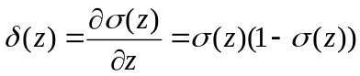
- 第1层，即输出层
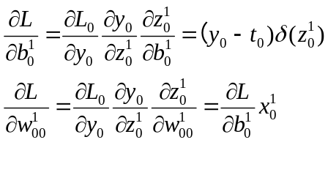
- 第0层，即隐藏层
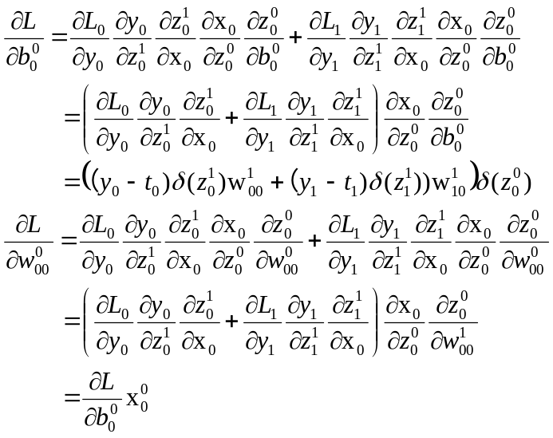
3.反向传播的递推公式
现在考虑有输出层和隐藏层共有n层的情况，设第l层和l+1层分别有s+1、t+1个神经元：
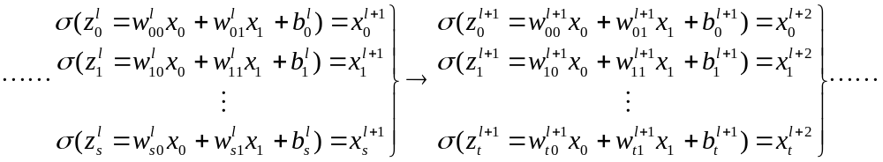
正向传播的方式不变，反向传播的相邻层可以通过递推公式求出偏导。
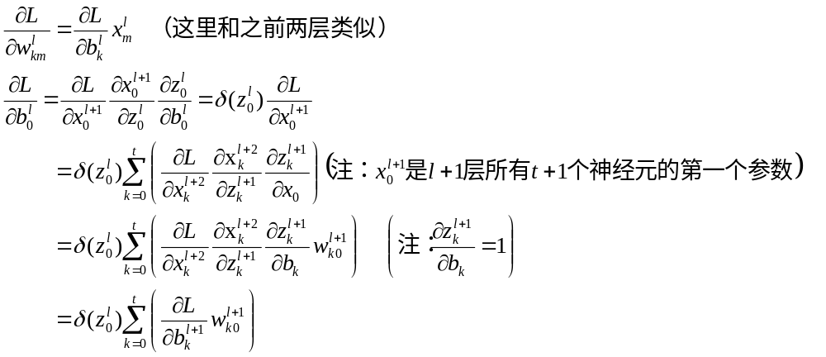因此可以得到两个递推公式：
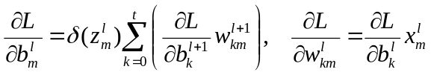

总结：根据①式，先从左到右通过正向传播计算各个层的输出值，再从右到左计算出各个层各神经元函数的参数w和b的偏导，就可以进行梯度下降，进行一次训练。实际运用中，易转化为矩阵运算进行递推。

